Une place de haut rang en matière de développement durable :
TechnoCompound décroche la médaille d’argent d’EcoVadis
Une distinction attribuée en récompense d’une vision globale du développement durable. TechnoCompound figure parmi le Top 3 % des entreprises les mieux classées de son secteur.
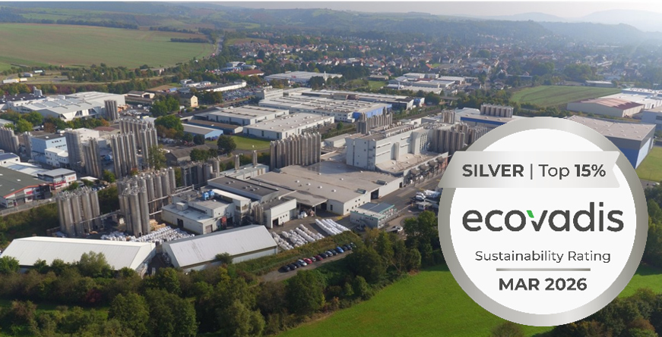
TechnoCompound, usine de production à Bad Sobernheim en Allemagne
Bad Sobernheim/Allemagne, août 2026. Dès sa première certification, TechnoCompound s’est vu décerner la médaille d’argent par EcoVadis, manquant de peu l’or. Au classement général d’EcoVadis listant quelque 8 000 sociétés du secteur, TechnoCompound se hisse dans le Top 3 % des entreprises les mieux notées et dans le Top 6 % sur un total de 130 000 entreprises évaluées, tous secteurs confondus. En 2025, TechnoCompound décrochait déjà la certification OCS (Operation Clean Sweep), un programme international volontaire mis en place par l’industrie des matières synthétiques visant à prévenir la perte de granulés de plastique tout au long de la chaîne de valeur, afin d’éviter que ces matériaux ne se retrouvent dans l’environnement ou dans les cours d’eau.
EcoVadis figure parmi les principaux fournisseurs mondiaux de notations de durabilité pour les entreprises. Les domaines évalués comprennent notamment l’environnement, le droit du travail, les droits de la personne, l’éthique et les achats responsables. En obtenant cette récompense d’argent, TechnoCompound s’inscrit parmi les entreprises les plus performantes de son secteur.
Dr Gerald Aengenheyster, fondé de pouvoir R&D et développement durable, se réjouit : « Cette distinction salue le travail accompli par TechnoCompound dans le domaine du développement durable et souligne notre engagement continu en faveur d’une gestion d’entreprise responsable. »
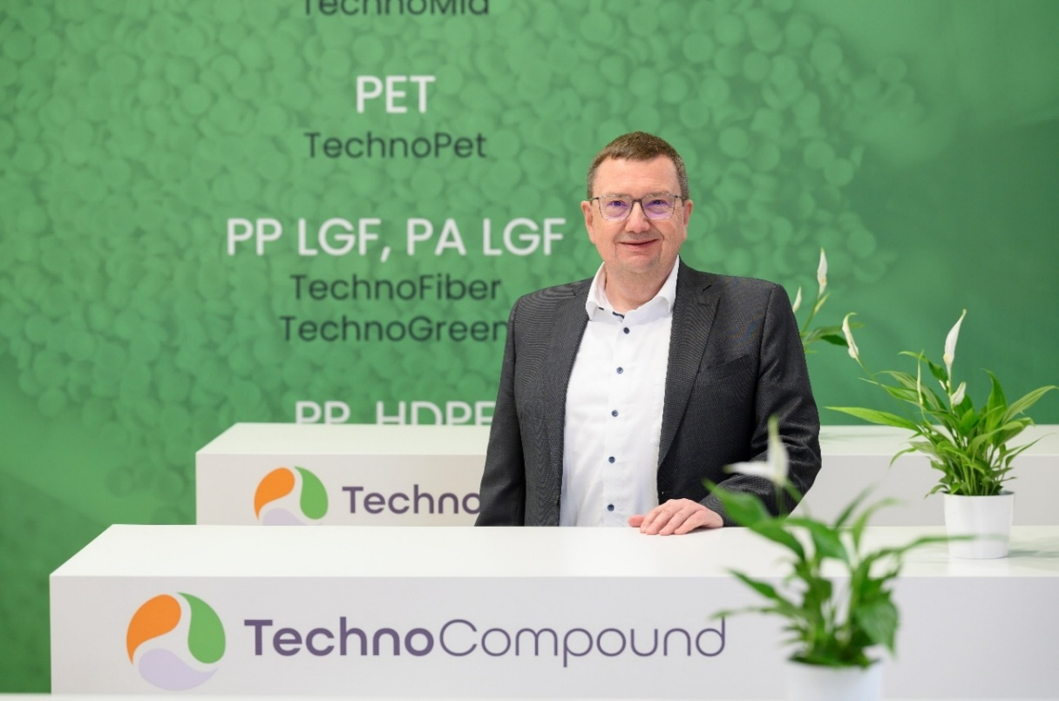

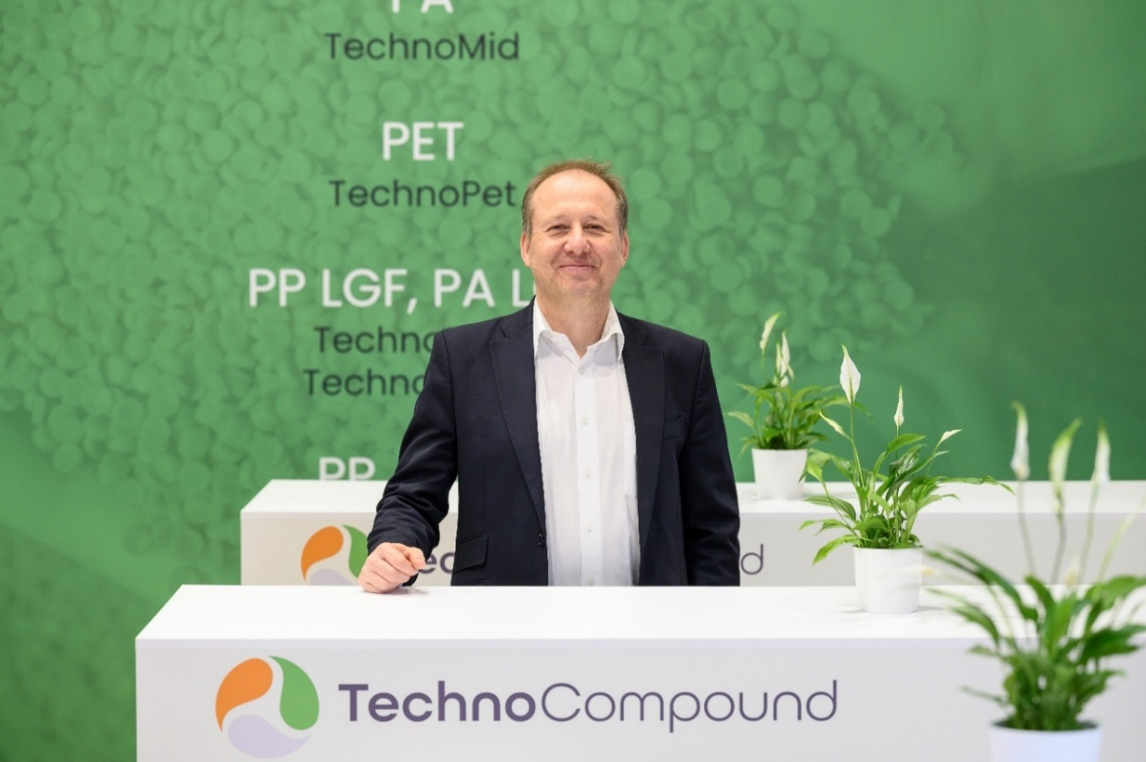
Dirk Breitbach, directeur général de TechnoCompound
TechnoCompound GmbH (www.technocompound.com) à Bad Sobernheim, fait partie du groupe Polymer (www.polymer-gruppe.de), est l'un des principaux fournisseurs de composés plastiques sur mesure en Europe et emploie 90 personnes. Elle dispose d'installations de production de pointe et compose, ajuste et modifie des polymères avec une capacité de production de 60 000 t/a pour des applications adaptées aux exigences clients. Le large portefeuille de produits de plastiques fonctionnellement modifiés s'étend des produits de base aux composés techniques en passant par les élastomères thermoplastiques.
Le principal domaine d'application de ces plastiques est l'industrie automobile. Cependant, les applications dans les secteurs de la logistique, de l'emballage et de la construction sont également servies. Grâce à son organisation simplifiée et à ses systèmes modernes à débit optimisé, TechnoCompound GmbH est en mesure de proposer ses produits à des prix compétitifs. L'offre de services complète comprend une assistance technique sur site clients pour la mise en œuvre de nos références, ainsi que le développement de composés individuels adaptés à une application spécifique.
Le groupe Polymer, basé à Bad Sobernheim, est issu de Polymer-Chemie GmbH, fondée en 1973, une entreprise familiale indépendante du groupe qui compose, raffine et modifie des plastiques. Flexible et efficace, elle accompagne toujours plus ses clients dans le monde entier avec des produits innovants et sur mesure de la plus haute qualité. Aujourd'hui, le groupe Polymer comprend les sociétés de formulation Polymer-Chemie, Polymer-Chemie Rus, Sun Alloys Europe, TechnoCompound, PolyMIM et SoBiCo et emploie plus de 500 personnes.

Renseignements complémentaires :
Rifat Erden, Directeur Commercial, TechnoCompound GmbH,
Am Gefach, D-55566 Bad Sobernheim
Tel : +49 (0) 67 51/8 56 05-472, rifat.erden@technocompound.com
Contact rédactionnel et exemplaires justificatifs :
Dr.-Ing. Jörg Wolters, KONSENS Public Relations GmbH & Co. KG,
Hans-Böckler-Straße 20, D-63811 Stockstadt am Main
Tel : +49 (0) 60 27/99 00 5-13, mail@konsens.de
Vous trouverez le texte et les images de ce communiqué de presse à télécharger sous : https://www.konsens.de/pressemitteilungen/technocompound-gmbh

